Задание 1. Машина постоянного тока.

Электрическая машина постоянного тока независимого возбуждения имеет паспортные данные:



Рассчитать и построить:

**1. Семейства реостатных скоростных и механических характеристик при двух добавочных сопротивлениях в якорной цепи, снижающих скорость машины при номинальной нагрузке на 15% и 30%.**

Сначала выполним расчёт сопротивления цепи якоря (без добавочных сопротивлений) следуя пункту №3 указаний:



Вычислим значение потока:



Вычислим скорость вращения холостого хода:



Вычислим отклонения от скорости вращения холостого хода при уменьшении номинальной скорости на 15% и 30% соответственно:



Зная перепад скорости, найдём полные сопротивления в якорной цепи:



Таким образом, можно составить семейство реостатных скоростных характеристик (естественная и две искусственные):



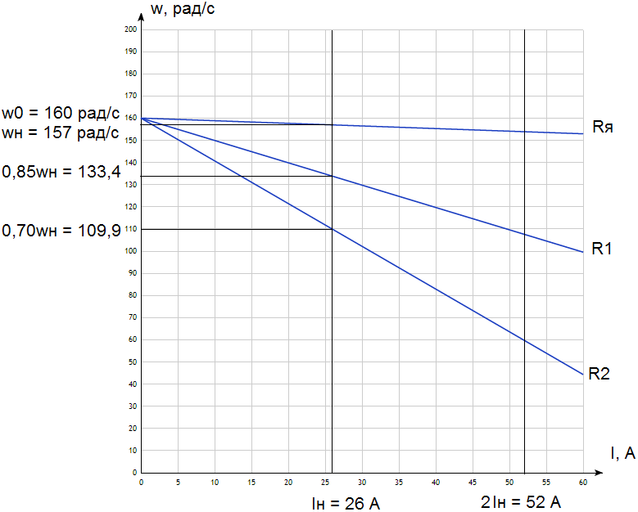

Составим семейство реостатных механических характеристик (естественная и две искусственные). Предварительно вычисляем номинальное значение момента:





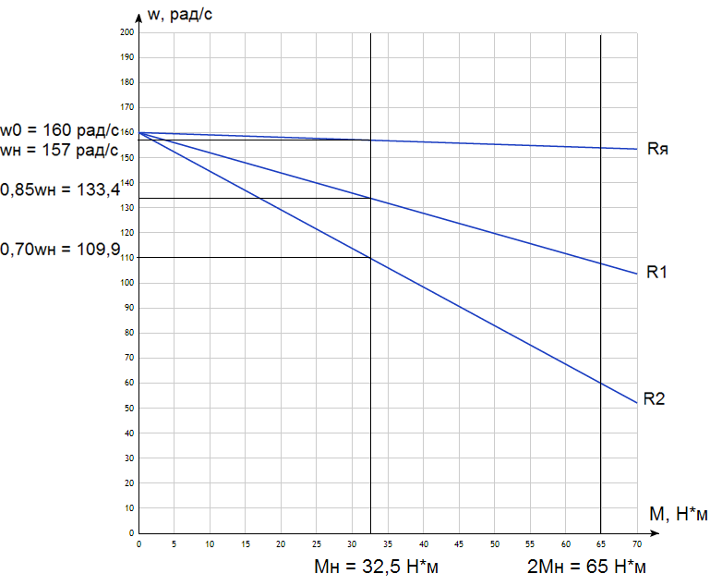

В одной системе относительных координат:

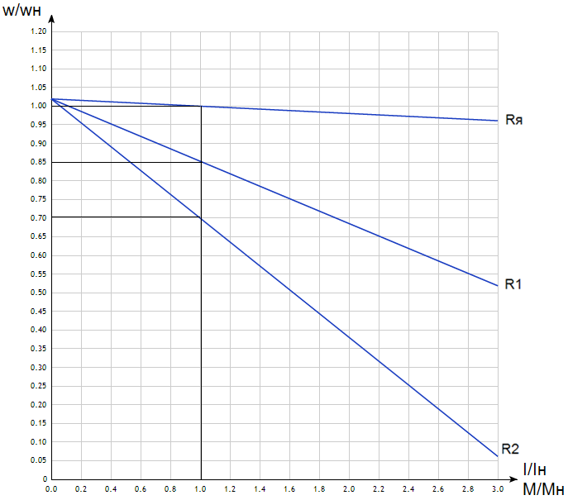

**2. Семейства скоростных и механических характеристик при напряжениях питания, снижающих скорость машины при номинальной нагрузке на 15% и 30%.**

При данном способе регулирования меняется не отклонение от частоты вращения, а частота холостого хода. Вычисляем частоту холостого хода при изменённом напряжении:



Вычислим значения для напряжений питания:



Составим семейство скоростных характеристик (естественная и две искусственные):



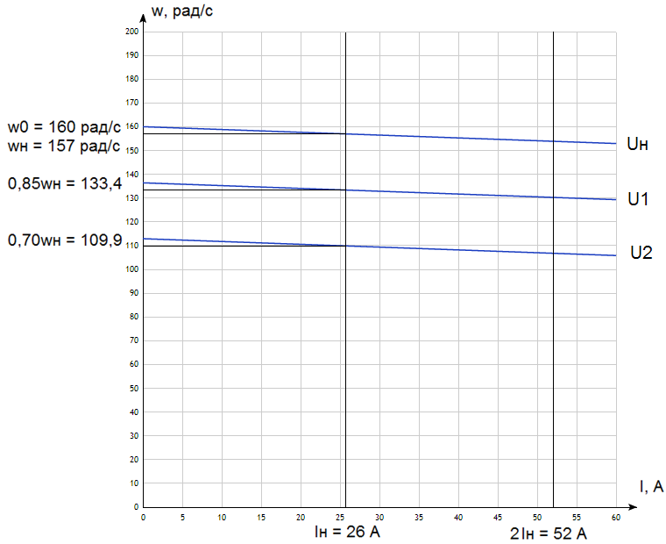

Составим семейство механических характеристик (естественная и две искусственные):



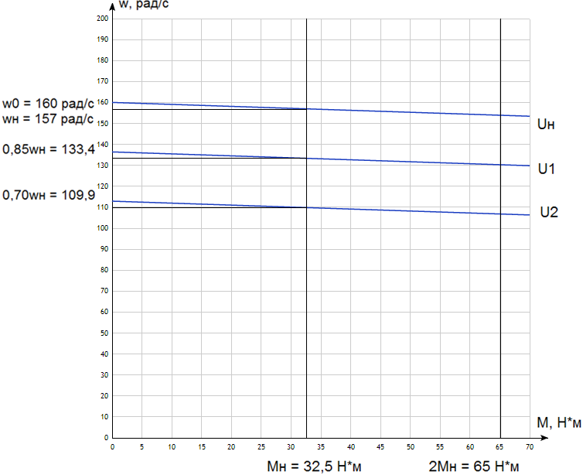

В одной системе относительных координат:

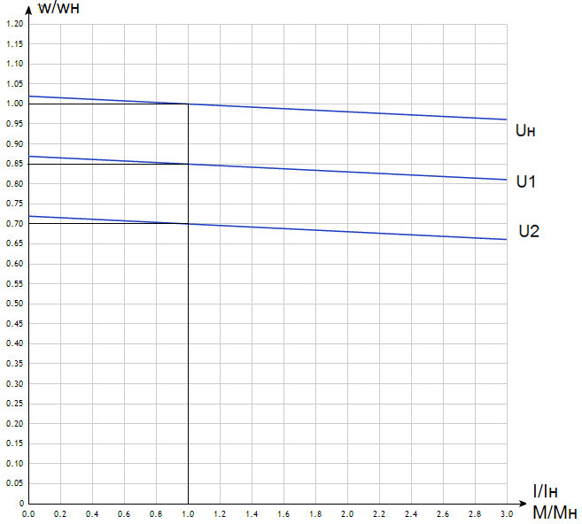

**3. Семейства скоростных и механических характеристик при снижении магнитного потока до 75% и 50% от номинального значения.**

Рассчитаем семейство скоростных характеристик:



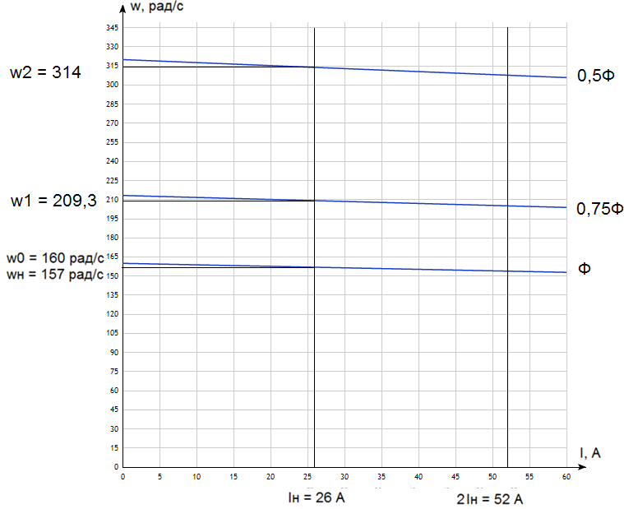

Все три скоростные характеристики имеют равные пусковые токи (на следующем рисунке те же характеристики в другом масштабе):

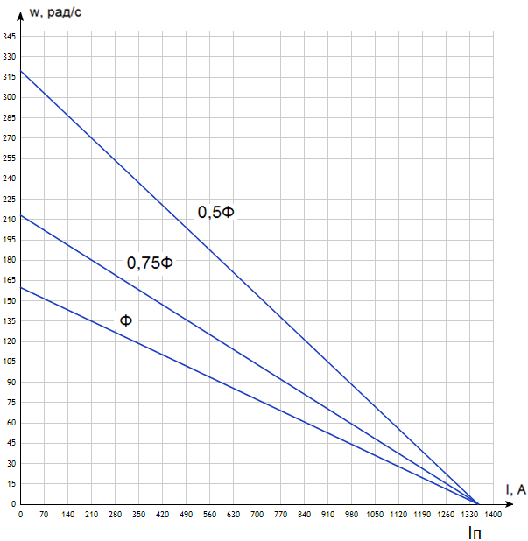

Рассчитаем семейство механических характеристик:



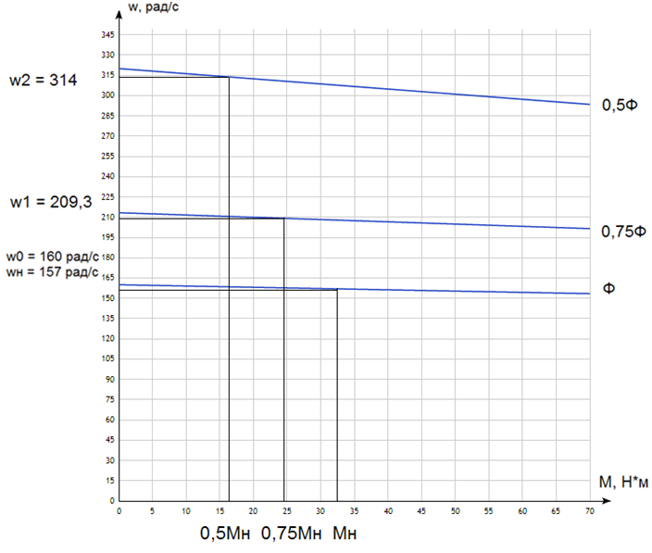

Все три механические характеристики имеют различные скорости холостого хода и различные углы наклона (на следующем рисунке те же характеристики в другом масштабе):

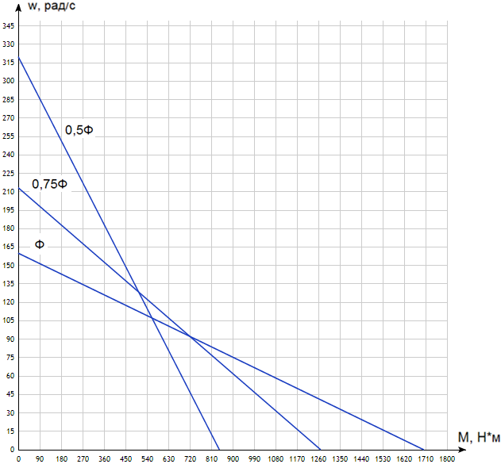

Скоростные и механические характеристики в данном случае нельзя вместе показать на одном графике, так как каждому значению потока соответствуют разные соотношения момента и тока.

**4. Рассчитать жесткость всех построенных механических характеристик и сделать вывод об экономичности каждого из применённых способов регулирования скорости.**

Так как механическая характеристика является прямой линией, то жесткость можно найти по формуле:



Рассчитаем жесткость естественной характеристики:



Жесткость характеристик с изменёнными сопротивлениями:



Жесткость характеристик с изменённым напряжением питания совпадает с жесткостью естественной характеристики, так как их графики имеют одинаковый угловой коэффициент.



Жесткость характеристик с изменённым магнитным потоком:



Выводы:

1) При использовании **регулирования сопротивлениями в якорной цепи** возникают потери мощности на сопротивлениях в якорной цепи. Более того, в данном случае при регулировании на порядок уменьшается жесткость характеристики, соответственно, на пониженных скоростях ухудшается стабильность работы двигателя. Данный способ позволяет лишь уменьшать скорость вращения. Среди достоинств можно выделить простоту и надёжность схемы управления, а значит и меньшие затраты на монтаж подобной схемы регулирования. Данную схему целесообразно применять в случаях, когда уменьшение скорости производится кратковременно (например, при пуске).

2) При использовании **регулирования напряжением питания якорной цепи** не возникает потерь в якорной цепи. Жесткость характеристики остаётся неизменной, что благоприятно влияет на стабильность работы двигателя. Данный способ, как правило, позволяет существенно уменьшать скорость вращения, а в некоторых случаях (если допускается изготовителем двигателя) даже увеличивать её до 10%. Если источник энергии обеспечивает возможность непрерывного изменения подводимого к двигателю напряжения, то регулирование скорости двигателя будет плавным. Данный способ целесообразно применять, если есть схема регулирования напряжения питания в широком диапазоне. При соблюдении всех условий данный способ является наиболее экономически выгодным.

3) При использовании **регулирования магнитным потоком** практически не высвобождается мощность, и энергопотребление остаётся постоянным. На практике возможно только увеличение скорости вращения, так как при уменьшении скорости быстро наступает насыщение двигателя. В связи с тем, что обмотки возбуждения обладают значительной индуктивностью, переключение скорости будет проходить плавно по экспоненциальному закону. Наибольший эффект от такого регулирования достигается на скоростях, близких к скорости холостого хода. Данный способ достаточно экономичен и применяется в качестве вспомогательного метода в тех случаях, когда необходимо обеспечить возможность увеличения скорости.